专题八 解放人类的阳光大道
一 马克思主义的诞生
教学设计
浙江师范大学 16级学科教学（历史）王琮群

◆课程名称：马克思主义的诞生
◆课程类型：新授课
◆所需课时：一课时
◆使用教具：黑板、多媒体
◆教学方法：讲授法
◆学情分析
- 教材分析
本课位于人民版历史教科书专题八第一课，具有开篇点题的作用。本专题主要讲述国际工人运动经历了从空想到科学、由理论到实践、由一国实践到多国实践的过程。而本课主要涉及的是科学社会主义思想的诞生以及它对于国际工人运动的重要意义。
- 学生分析
学生在初中学习时期接触过马克思主义的一些基本概念，但对于马克思主义诞生的历史原因以及马克思主义的诞生的历史意义涉及较少。与此同时，在经过专题七《近代西方民主政治的确立与发展》的学习之后，学生对于国际工人运动的发展历史大背景有一定的了解，但又因为没有涉及工业革命内容的系统学习，故对于无产阶级的产生以及当时生产力的发展没有准确的判断，需要在教学过程中帮助学生分析史料并推导重要的历史结论。
◆教学目标（三维目标）
一、知识与能力
理解马克思主义诞生的主客观原因，简述《共产党宣言》的主要内容，认识马克思主义诞生的标志及其意义。
- 过程与方法
（一）通过了解马克思、恩格斯的事迹以及当时的社会环境后，分析马克思、恩格斯能够创立马克思主义的原因。
（二）通过与“空想社会主义”和马克思主义进行分析比较，能够得出马克思主义是科学的革命指导理论。
（三）通过阅读《共产党宣言》的节选，分析《宣言》产生的重要意义以及无产阶级的革命实践的深远影响。
三、情感态度与价值观
通过对马克思、恩格斯创立科学社会主义理论革命活动的，体悟坚持真理和为人类进步事业勇于探索献身的精神，从而产生为社会主义现代化建设奉献的使命感。
◆教学重点及难点
一、重点：通过对《共产党宣言》内容的学习，并结合马克思、恩格斯的伟大事迹，不仅体会人类伟大的思想导师的高尚人格和优秀品质，并且理解马克思主义诞生的重要意义。
二、难点：马克思主义产生的历史背景、主要内容及历史意义。

◆教学过程
同学们，好！我是来自浙师大的研究生，今天我来给你上一节历史课，一起来学习马克思主义的诞生。
【提问】同学们，你们去过伦敦吗？那你们有没有听说过在伦敦的海格特公墓呢？
（学生：如果学生回答有，则让同学来介绍，并表示感谢。如果回答没有，直接展示海格特公墓。）
【PPT展示】
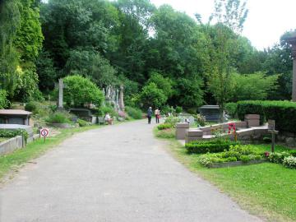
海格特公墓一角
【讲述】这里不仅有作家狄更斯、物理学家法拉第的墓碑，还有一座很特殊的墓碑，那就是人类的思想导师——马克思的墓。
【PPT展示】
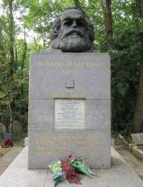
卡尔·马克思墓
【讲述】在他的墓碑上写着一句话，至今仍耳熟能详。那就是：“全世界无产者联合起来！”马克思的一辈子，都在为全世界的无产者如何更好地联合起来而奋斗。他的亲密战友——恩格斯在马克思墓前的讲话中这样说到：
【PPT展示】（1883年）3月14日下午两点三刻，当代最伟大的思想家停止思想了。……这个人的逝世，对于欧美战斗的无产阶级，对于历史科学，都是不可估量的损失。这位巨人逝世以后所形成的空白，不久就会使人感觉到。——恩格斯《在马克思墓前的讲话》节选
（学生：阅读材料，并思考问题。）
【朗读】这个人的逝世，对于欧美战斗的无产阶级，对于历史科学，都是不可估量的损失。
【讲述】同学们，你们知道恩格斯为什么说马克思的逝世对无产阶级是“不可估量”的损失？马克思对于人类发展又做出了那些伟大的贡献呢？好！我们一起来学习今天的新课内容马克思主义的诞生。
【设计意图】运用马克思墓图片的展示以及恩格斯在马克思墓的演讲词作为课程导入，学生感受到无产阶级伟大导师——马克思的伟大以及激发学习本课的兴趣。
【过渡】打开书本，快速浏览课本第一目的第一段。我给大家两分钟时间。
【板书】马克思主义的诞生
【PPT展示】
【讲述】同学们，同学们能告诉老师，马克思生活在哪个世纪呀？对，19世纪。那么在19世纪，马克思为什么要思考为无产阶级奋斗的问题呢？这要从工业革命讲起，那么，随着工业革命的浪潮袭来，欧洲国家社会经济发展快速，工业革命对欧洲社会产生了哪些主要的影响？我们一起来观看一个视频，思考下这个问题。
【设计意图】借助视频来回忆所学内容，将学生的关注点引导到生产力和社会变革的方面，为叙述马克思主义诞生的背景作铺垫。
【PPT展示】
【视频主要内容】十九世纪上半期，是资本主义发展历史上一個重要转折時期。英国法国德国等西欧主要资本主义国家的经济得到迅速发展，这不仅使社会生产力急剧提高。而且使社会阶级结构发生了深刻变化。这时不仅出现了工业资产阶级和无产阶级。而且在社会生活的实践中，工人阶级的力量逐渐发展壮大。无产阶级和资产阶级的矛盾已经上升为社会的主要矛盾。资本主义迅速发展的同时，生产的社会化和生产资料的私人占有之间的矛盾日趋尖锐。从1855年起，欧洲连续爆发了三次大规模的经济危机，这已经表明资本主义的生产关系。由促进生产力的发展开始转向阻碍生产力的发展。工人受周期性经济危机影响，生活愈加贫困。例如，工人每天要劳动15到16个小时甚至更长。尽管终年劳累，没有星期天等节假日。工资却少得可怜难以维持一日三餐，至于居住条件够更恶劣，不少工人只能睡在机器下面，或露宿在街头巷尾。工人子女的生活同样悲惨，他们没有幸福的童年。而是在很小的年纪，甚至只有六七岁，就被迫给资本家当童工，任其宰割。超负荷的劳动，使这些童工面黄肌瘦。一些人不到十岁就被折磨死了。这一切使无产阶级和资产阶级的矛盾日益激化。
【提问】请两个同学来说说，你从视频中看到19世纪上半期，工业革命对欧洲社会产生了哪些主要的影响？
（学生：）
【过渡】同学们的回答都不错，现在我一起来归纳一下。

【PPT展示】
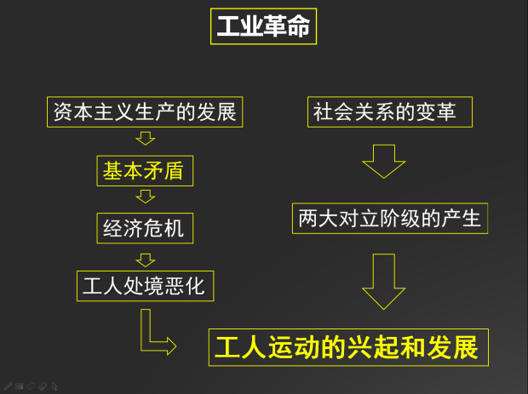
【讲述】首先，在工业革命之后，欧洲的资本主义经济快速发展，社会关系也发生了较大的变革。是不是？首先，我们来看资本主义生产关系。在随着资本主义经济的发展了一段时间的之后，社会的基本矛盾逐渐暴露出来。
【PPT展示】基本矛盾
【讲述】然后呢？因为基本矛盾的不断激化。终于在1825年之后资本主义经济危机就不断爆发，呈现周期性，资本主义的生产关系。由促进生产力的发展。我们在书本中的“知识链接”模块也可以看到，对吧？经济危机还表现出怎么样呢？
（学生：）
【PPT展示】经济危机
【讲述】是的，而这一切对谁的伤害最大呀？同学们，来说说看！是的，就是生活在底层劳动人民。随着经济危机的爆发，工人的处境是不是比平常更加糟糕了呢？
【PPT展示】工人处境恶化
【讲述】另一方面，社会关系发生巨大的变革，两大对立阶级产生，这里说的是那两个阶级呀？就是无产阶级和资产阶级。
【PPT展示】两大对立阶级的产生
【讲述】这两个对立的阶级。在当时，这个阶级怎么样啊？矛盾尖不尖锐呀？尖锐。一方面，资本主义迅速发展；另外一方面，社会基本矛盾暴露。这一构成了当时马克思主义诞生的社会基础。
【板书】背景 客观 经济基础
【设计意图】通过思维导图的推导，梳理清楚在工业革命之后，资本主义生产的关系和社会关系发生的变革，从而让学生清晰明白马克思主义诞生的经济社会基础。
【讲述】这样一来，哪里有压迫哪里就有反抗，同学知道这时候工人要做什么了吗？他们要起来抗争，为自己的食物砸机器、闹罢工，开始起义。那么19世纪三四十年代，都兴起了那些大规模的工人运动呀？同学能在书本上找到吗？我们一起来看一下。
【PPT展示】
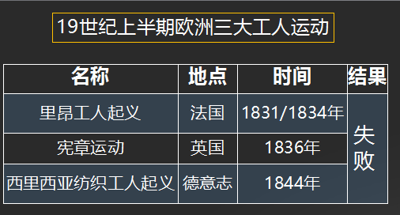
【讲述】一个是法国的里昂工人起义，第二是什么呀？宪章运动，它发生在英国。还有呢？那就是西里西亚的纺织工人起义。
【设问】同学能告诉老师，这些工人运动最后的结局是怎么样的呀？
（学生：）
【设问】【PPT展示】工人运动的相继失败又说明了什么呢？是不是没有科学的理论指导呀！
（学生：）
【设问】【PPT展示】那么，工人运动的蓬勃开展表现了什么？
（学生：无产阶级作为一股独立的政治力量登上了政治舞台）
【设问】那么同学们能不能回忆一下，在中国的无产阶级是什么时候登上政治舞台？
（学生：五四运动）
【讲解】欧洲三大工人运动是马克思主义诞生的什么基础呀？对，就是实践基础，而无产阶级登上政治舞台则奠定了马克思主义诞生的阶级基础。
【板书】阶级和实践基础
【设计意图】提取书本中的信息，归纳总结出寻找到19世纪上半期欧洲三大工人运动的发生。
【讲述】在当时，不仅有无产阶级在机器轰鸣声中的抗争。在资本主义经济危机不断爆发之后，让许多有识之士开始反思：为什么一方面社会生产力确实得到巨大的提升，正如马克思在《共产党宣言》中提到那样，“人类在过去一百年内创造的物质财富比之前人类几百万年创造的物质财富总和还要多。”而另一方面，占社会人口绝大多数的人却还生活在水深火热中：吃不饱、穿不暖、住不好。而在这些人之中以法国的圣西门、傅立叶和英国的欧文为最著名的三个代表。
【PPT展示】
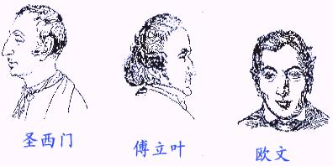
【讲述】这就是空想社会主义的三个代表人物。空想社会主义中的一些美妙的设想被马克思所借鉴。
【设问】同学们能在书本“资料卡片”中把这些美妙的设想找出来吗？我给大家2分钟时间。
（学生：）
【讲述】非常好，同学们都找出来了。
【讲述】空想社会主义者又是如何去实践的呢？老师在这里举个例子：傅立叶把建造“法朗吉”协作社的方案刊登在报纸上，声明每天中午12点到下午1点在家里等待愿意出资的富翁，结果一直等了12年，竟没等来一个合作者。我听到有同学笑出声了，你为什么要笑呢？
我们书本用了什么词来形容他们希望有朝一日，富翁能够良心发现，掏出腰包来帮助他们的这种想法啊？
【设问】同学能找出来吗？
（学生：）
【讲述】我们说空想社会主义记录了资本主义社会的种种罪恶，提出了建立一个人人平等的社会，对于当时的工人运动的启发和对无产阶级的觉醒起了重要的作用。但是，在另一方面，这种理论也是一种不成熟的理论。大家一起阅读下幻灯片上的材料并结合书本上的资料卡片。
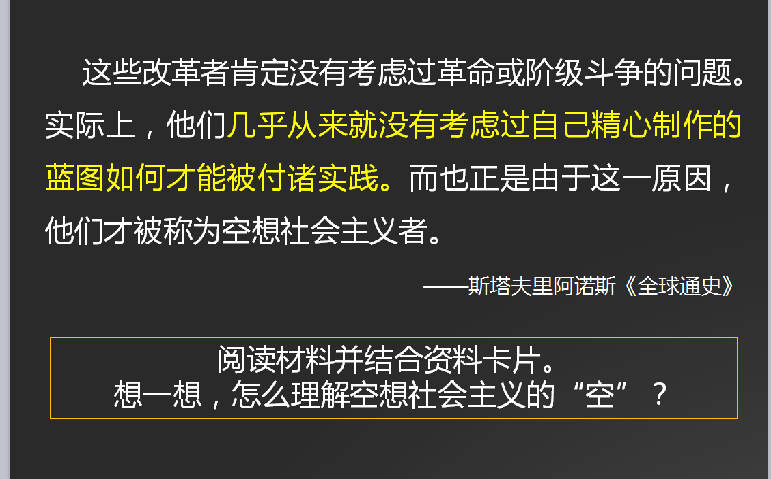
【设问】想一想，怎么理解空想社会主义的“空”？
（学生：）
【讲解】【PPT展示】这个问题，可以从主客观两个方面进行分析：从客观历史条件看，在19世纪初，资本主义生产方式还不成熟，资本主义的基本矛盾还没有充分暴露，无产阶级在政治上尚未成熟，这种生产状况和阶级状况决定了他们的设想是空想的。
从主观认识看，空想社会主义者不懂得资本主义必然灭亡，社会主义必然胜利的历史规律，因而找不到改造资本主义社会的正确途径。
【讲述】同学们，英法空想社会主义虽然在当时因为历史的局限性无法实现，但是其中的一些美妙设想却成为马克思主义的重要理论来源。那么同学能在书本上找到马克思主义一共有几个理论来源呀，除了空想社会主义还有那几个呀？分别是那几个？
（学生：）
【PPT展示】
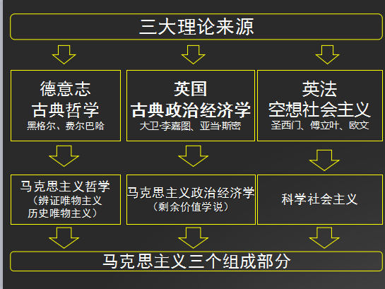
【讲述】对，一共有3个，分别是德意志古典哲学，它的代表人物有黑格尔和费尔巴哈，这两位都是马克思的大学“导师”，不过这里的导师要加上双引号，因为黑格尔和费尔巴哈都没有真正给马克思上过课，之所以叫导师，是因为他继承了这两位哲学家的思想衣钵。
【PPT展示】德意志古典哲学黑格尔、费尔巴哈
和英国古典政治经济学，
【PPT展示】英国古典政治经济学亚当·斯密、大卫·李嘉图
【讲述】第二个是英国古典政治经济学，这个学科的代表人物有亚当·斯密、大卫·李嘉图。
【讲述】在经过马克思和恩格斯的批判吸收之后，德意志古典哲学成为了马克思主义中的辩证唯物主义和历史唯物主义。
【PPT展示】马克思主义哲学 （辩证唯物主义和历史唯物主义）
【讲述】而英国古典政治经济学，在经过马克思和恩格斯的批判吸收之后，成为了马克思主义政治经济学，在其中有个重要理论。同学们，知道这是什么理论吗？为了马克思主义政治经济学，在其中有个重要理论。
【设问】同学们，知道这是什么理论吗？
（学生：）
【PPT展示】马克思主义政治经济学 剩余价值理论
【讲述】这三大理论也成为马克思主义诞生的理论基础。
【板书】理论基础
【设计意图】在机器轰鸣声不仅有抗争，还有资产阶级的理论探索。从工人运动过渡到在当时的一些理论研究。
【讲述】通过以上分析了马克思主义诞生的客观条件，对于生活在那个时代的人，大家都具备，为何别人不能创立，而马克思和恩格斯能够创立呢？那我们就得从马克思和恩格斯自身出发了。
【PPT展示】
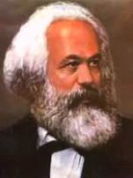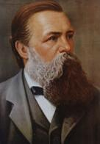
马克思（1818-1883） 恩格斯（1820-1895）
【讲述】马克思，1818.5.5出生于德国莱茵省特里尔城的一个律师家庭。先后在波恩大学和柏林大学法律系学习，兴趣广泛，学识渊博，并获哲学博士学位。恩格斯，1820.11.28出生于德国莱茵省巴门市,父亲是纺织厂主，中学被迫弃学经商。在1842年到1845年的三年内，马克思和恩格斯多次会面就国际工人运动的看法进行深入的交流，他们相互学习，勤于思考。不仅如此，他们还积极地走上街头与民众交流。
【PPT展示】
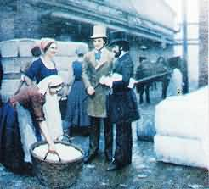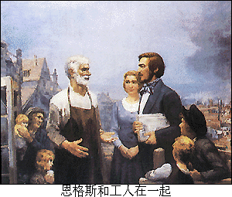
马克思、恩格斯在伦敦街头与工人聊天
【讲述】我们来看看，这幅画给我们展示了什么信息呢？
（学生：）
【讲述】同学们，这是不是也说明了马克思和恩格斯不仅有深厚的理论研究。还深入民众，积极地与民众交流，将理论和实践相结合呀。
【讲述】这样一来，随着国际工人运动正在如火如荼地上演，1847年11月，“共产主义者同盟”召开第二次代表大会。大会委托马克思和恩格斯为同盟起草纲领。1848年2月，新纲领发表，这就是国际工人运动的第一个战斗纲领——《共产党宣言》。这个宣言也标志着马克思主义的诞生。
【设计意图】从条件的梳理过渡到对于诞生标志和内容上来。

【PPT】展示
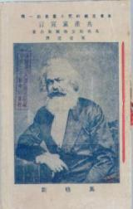
《共产党宣言》中译本书影
【讲述】老师想请同学来说说为什么把《共产党宣言》的发表作为马克思主义诞生的标志，而不以其它著作的发表为标志？比如马克思恩格斯第一本合著《神圣家族》或者说第二本合著《德意志意识形态》等等。要解答这个问题，我们最好怎么做？是的，回到《共产党宣言》本身来看。
【材料呈现】
……资产阶级在历史上曾经起过非常革命的作用。
……资产阶级在它的不到一百年的阶级统治中所创造的生产力，比过去一切世代创造的全部生产力还要多，还要大。
……资产阶级的灭亡和无产阶级的胜利是同样不可避免的。
……至今一切社会的历史都是阶级斗争的历史。……共产党人可以把自己的理论概括为一句话：消灭私有制。
……共产党人不屑于隐瞒自己的观点和意图。他们公开宣布：他们的目的只有用暴力推翻全部现存的社会制度才能达到。
……全世界无产者，联合起来！
———《共产党宣言》
【设问】这是《共产党宣言》的部分节选，同学们结合书本“知识链接”部分，和同桌讨论讨论。我给大家3分钟时间。看看能不能提炼出一些关键信息。
（学生：）
【PPT展示】
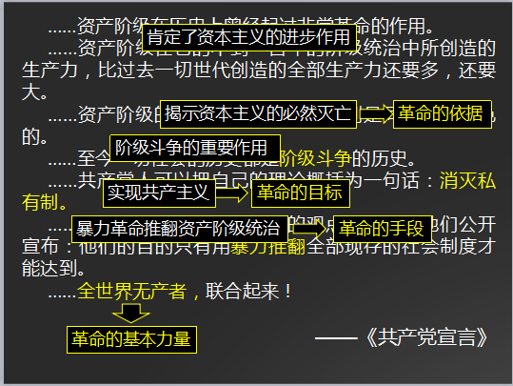
【活动】与学生逐条分析。
【讲述】好，现在对于《共产党宣言》的内容有了一些认识，我们来回顾一下。斗争的目标是什么？革命的基本力量是什么？实现目标的手段是什么？革命的理论依据是什么？资本主义必然会这么样啊？我们说马克思主义是科学社会主义，第一次较为系统完善地阐述了马克思主义的基本原理。这样一来，《共产党宣言》的发表就标志着马克思主义的诞生。
【设问】那么，我们来想一想马克思主义的诞生又有怎么样的历史意义呢？
（学生：）
【讲解】我想如果要探寻马克思主义的历史意义，我们可以回到最初马克思主义诞生的背景来看，尤其是实践基础，我们说三大国际工人运动的失败，一个很重要的原因就是缺少科学的理论指导呀。那么现在马克思主义诞生了，具体有怎样的历史意义呢？
（学生：推动了工人运动的发展,指导无产阶级夺取政权,使社会主义运动成为不可抗拒的历史潮流。）
【板书】意义
【讲述】在经过了一节课的学习之后，同学们应该对马克思主义的诞生有了比较全面的理解和认识。现在，我们来回顾一下本节课的主要内容。
【PPT展示】
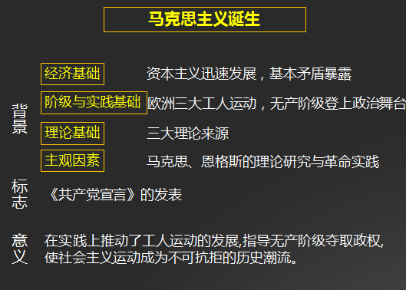
【讲述】非常好，同学们都已经回忆起来了。背景是我们这节课的重点，同学们一定要重视，不要死记硬背，我们要理解。
【PPT展示】
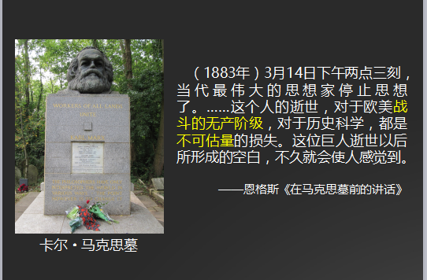
【讲述】我们再回到开课前老师给大家分享的恩格斯在马克思墓前的讲话。在经过一个节课的学习之后，我们是否已经解开心中的困惑呢？除了马克思和恩格斯创立了马克思主义理论值得我们铭记，当然，在马克思身上也有非常多值得我们来学习品质。我们来看两则材料。
【材料呈现】……我们立志选择最能为人类谋福利的职业，这样我们的幸福将属于千百万人，我们的事业将悄然无声的存在下去，但是它会永远发挥作用，而面对我们的骨灰，高尚的人们将洒下热泪。
——马克思《青年在选择职业时的考虑》
……这个人身上其实充满了矛盾：他是一位杰出的经济学家，却债务缠身，大半生穷困潦倒；他出身于中产阶级上层，却热情捍卫工人的权益。
……他忍受着一般人难以想象的贫困、疾病、丧子、亡妻、嫉恨、诽谤的折磨。尽管如此，马克思一生义无反顾地追求真理。
——罗伯特·马修斯《焦点》月刊
【设问】从材料中，我们可以感受出马克思哪些优秀的品质？
（学生：）
【设计意图】阅读材料，分析在马克思身上的优秀品质，从而达成情感态度价值观的目标。
【概述】19世纪40年代诞生的科学社会主义（马克思主义）是西欧资本主义的物质生产、阶级斗争、思想文化发展到一定阶段的产物，是马克思、恩格斯在思想领域伟大升华的结果。一句话，马克思主义的诞生是历史发展的必然的结果。
在21世纪的今天，马克思主义理论列入高中课程。远在大洋彼岸的美国也将《共产党宣言》列为中学生必读书之一。这说明什么？这说明马克思主义在今天仍然有他存在的重要意义。老师希望每一位同学在课余都可以去读读《共产党宣言》，你们一定会有收获。
《共产党宣言》标志着马克思主义的诞生。国际工人运动继续进行，无产阶级又进行了怎么样的尝试呢？结果又如何呢？我们会在下节课来学习。
好的，本课内容已经结束，谢谢！

